Муниципальное казенное общеобразовательное учреждение Венгеровская средняя общеобразовательная школа №2
учитель географии Русакова Е.М.

Формирование и развитие универсальных учебные действий на занятиях географии.
Современное общество живет в условиях стремительных перемен не только в экономико-политической, но и социально-духовной сферах жизни. Происходящие изменения откладывают отпечаток на повседневную жизнь и внутренний мир человека. В наше время информационный объем ежегодно удваивается в 10 раз, поэтому знания, которые получены были когда-то в школе либо быстро устаревают либо нуждаются в корректировке. В связи с введением Федеральных государственных образовательных стандартов в качестве основных результатов образования рассматривает не предметные знания, а метапредметные и личностные результаты, то есть универсальные учебные действия, которые позволяют обучающимся овладеть ключевыми компетенциями и выступают в качестве основы умения учиться.
Изучение географии в школе позволяет сформировать комплексное, системное и социально ориентированное представление о Земле как планете людей, являющееся одной из основ практической повседневной жизни. География – единственная наука, изучающая природные и общественные явления, структуру, функционирование и эволюцию географической оболочки в целом, отдельных ее частей, природных и природно-общественных геосистем и их компонентов в целях научного обоснования территориальной организации общества. Кроме того, география — единственная наука, которая знакомит учащихся с территориальным (региональным) подходом как особым методом научного познания и инструментом воздействия на природные и социально-экономические процессы.
Для формирования и развития универсальных учебные действий использую следующие задания
Познавательные УУД включают: общеучебные, логические учебные действия, а также постановку и решение проблемы.
5 класс.
Задание 1. Составьте небольшой рассказ с описанием местности. Затем на листе бумаги изобразите план местности, на котором изобразите описанную в рассказе местность. Как вы будете действовать? Ребята сами составляют план действий.
1) Рассмотреть условные знаки плана местности.
2) Составить рассказ.
3) Изобразить план местности на бумаге, используя условные знаки для придуманных в рассказе объектов.
Задание 2. Из предложенных карточек составьте цепочку и с помощью учебника прокомментируйте ее.
- Останки погибших растений и животных
- Бактерии
- Почва
Задание 3. Пользуясь текстом учебника составьте небольшой рассказ об изменении воздействия человека на природу с течением времени.
Регулятивные УУД – это умение школьников организовывать свою учебную деятельность.
5 класс.
Задание 1. С помощью компаса определите, в каком направлении от их парты находится доска, окно, дверь и т. д. Вопрос: можно ли без компаса точно определить, в направлении каких сторон горизонта вы двигаетесь из школы к дому?
В тетради начертите маршрут движения, описанный в задании. Вопрос: в каком направлении нужно двигаться, чтобы добраться из конечной точки маршрута в начальную по прямой?
Задание 2. Определите объект по описанию.
- Самая длинная река мира.
- Самая полноводная река мира.
- Самое глубокое озеро мира.
- Самое большое по площади озеро мира.
- Самое низко расположенное озеро мира.
- Самая полноводная река Восточного полушария.
Коммуникативные УУД - обеспечивает социальную компетентность и учет позиции других людей; умение слушать и вступать в диалог; участвовать в коллективном обсуждении проблем; интегрироваться в группу сверстников и строить продуктивное взаимодействие и сотрудничество со сверстниками и взрослыми.
5 класс.
Задание 1. Объясните сходства и различия моделей Вселенной Аристотеля и Клавдия Птолемея. Заполните таблицу.
Модели Вселенной
Учёный | Сходства | Различия
Аристотель
Клавдий Птолемей
Задание 2. Выполните задания маршрутного листа в группе.
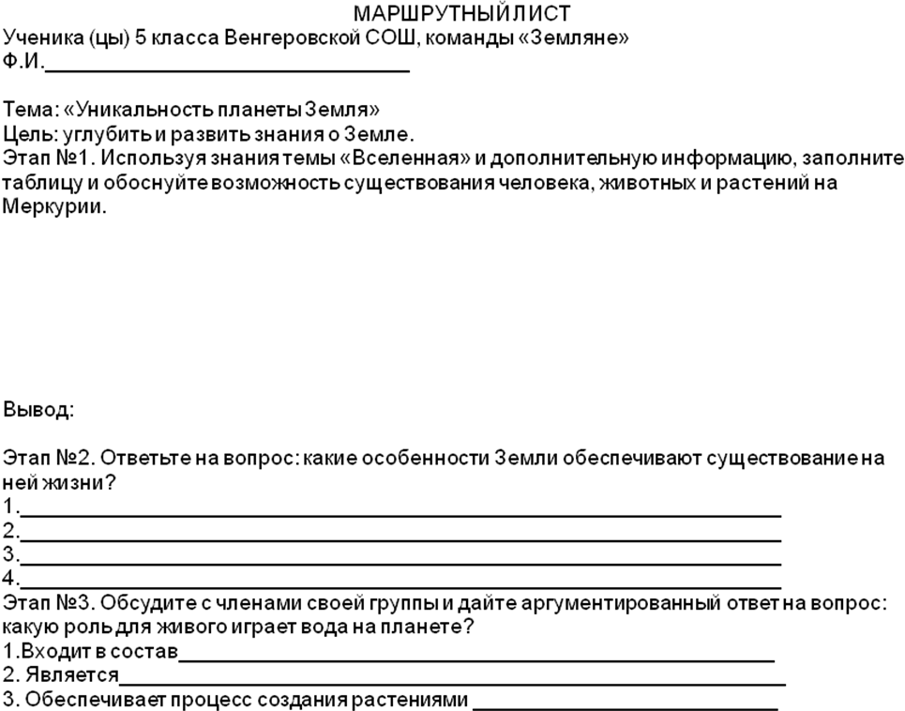
Задание 3. В парах обсудите особенности планет-гигантов и выявите, что характерно для всех планет данной группы.
Личностные УУД – сформированность потребности в самовыражении и самореализации, социальном признании; сформированность позитивной моральной самооценки и моральных чувств – чувство гордости при следовании моральным нормам, переживание стыда и вины при их нарушении.
5 класс.
Задание 1. Изобразить на листе рисунок, с помощью которого ответите на вопрос «Чем уникальна планета Земля?». Защита-рассуждение обязательно на этом же уроке.

